Aspectos da forma modular de oferta do curso de engenharia civil da ufpa

Hélio Elarrat – jhae@ufpa.br
Universidade Federal do Pará, Faculdade de Engenharia Civil
Campus Universitário do Guamá – Instituto de Tecnologia
66075-900 – Belém - Pará
Antônio Malaquias Pereira – ampereira@ufpa.br
Universidade Federal do Pará, Faculdade de Engenharia Civil
Campus Universitário do Guamá – Instituto de Tecnologia
66075-900 – Belém - Pará

Resumo: Apresenta-se de forma resumida as principais características do Projeto Pedagógico do Curso de Engenharia Civil da Faculdade de Engenharia Civil da Universidade Federal do Pará, implementado a partir de 2007 nos municípios de Belém, Tucuruí e Parauapebas na forma Modular. De forma inovadora, utilizou-se um Padrão de Período Letivo de atividades curriculares, com a utilização de disciplinas com cinquenta e uma horas aulas de duração, o que permitiu uma significativa redução na Carga Horária Total do Curso, de forma a favorecer os estudos individuais e estudos extra-classe, atendendo às recomendações das Diretrizes Curriculares Nacionais dos Cursos de Graduação em Engenharia estabelecidas na Resolução Nº 11 do Conselho Nacional de Educação / Câmara de Educação Superior, de 11 de março de 2002. Essa realidade só se tornou possível graças à aprovação, em 2008, do novo Regulamento da Graduação pela Universidade Federal do Pará.

Palavras-chave: Projeto Pedagógico, Diretrizes Curriculares, Carga Horária, Inovação, Modulação.

Introdução
Desde que foram estabelecidas as recomendações das Diretrizes Curriculares Nacionais dos Cursos de Graduação em Engenharia constantes da Resolução Nº 11 do Conselho Nacional de Educação / Câmara de Educação Superior, de 11 de março de 2002, que a comunidade do Curso de Engenharia Civil da Faculdade de Engenharia Civil da Universidade Federal do Pará (FEC/UFPA) vinha discutindo a atualização de seu Projeto Pedagógico. Na realidade, as discussões começaram a acontecer a partir do mês de dezembro de 1999, após sucessivos maus desempenhos dos egressos do curso no Exame Nacional de Cursos–o ENC-Provão. O Curso oferecia em Belém 140 vagas anuais, sendo 70 no Turno Matutino e 70 no Turno Noturno, e, embora boa quantidade de alunos conseguisse obter boas notas nesse exame, muitos não se esforçavam para obter um melhor desempenho, e alguns até entregavam a prova em branco. A partir de 2005 iniciou-se a oferta do Curso de Engenharia Civil no Município de Tucuruí (PA), fruto de um convênio da UFPA com a ELETRONORTE, o que complicou ainda mais a oferta do curso em Belém, haja vista os professores terem que se ausentar de Belém para ministrar o curso em Tucuruí, ocasionando a reposição de horas-aulas, muitas das vezes, aos sábados. Diante da possibilidade de se realizar um convênio com a Prefeitura Municipal de Parauapebas, no Pará, não havia outra possibilidade senão a de modular a oferta do curso nos três municípios (Belém, Tucuruí e Parauapebas), o que vem se mostrando como uma forma inovadora de se oferecer um Curso de Engenharia Civil, com um maior aproveitamento por parte dos alunos.

PADRÃO DE PERÍODO LETIVO
Desejando-se fazer uma redução de 15% na carga horária da maioria das disciplinas do curso (60 horas aulas), optou-se por um conjunto de seis disciplinas de 51 horas aulas, para os Turnos Matutino e Vespertino, e de cinco disciplinas para o Turno Noturno, em virtude do tamanho, em dias úteis, do Período Letivo utilizado pela instituição: 100 dias. Para que as disciplinas não ficassem soltas, pensou-se em Atividades de Integração Temática, que seriam realizadas entre os módulos ofertados. O padrão de período letivo também foi pensado de forma a permitir que os discentes pudessem realizar disciplinas complementares dos 11 Módulos de Conhecimento abordados no Curso, além de Atividades de Extensão, as quais são exigidas pela instituição no total de, pelo menos 10% da Carga Horária Total do Curso. Esses padrões podem sem melhor visualizados nas Figuras 1 e 2, seguintes.

Figura 1 – Padrão de Período Letivo – Turnos Matutino e Vespertino.

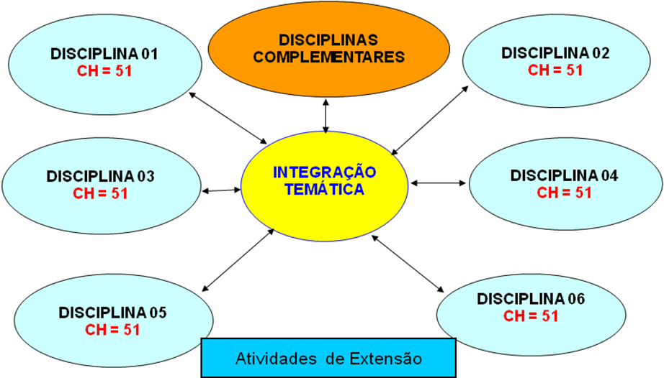

Figura 2 – Padrão de Período Letivo – Turno Noturno.

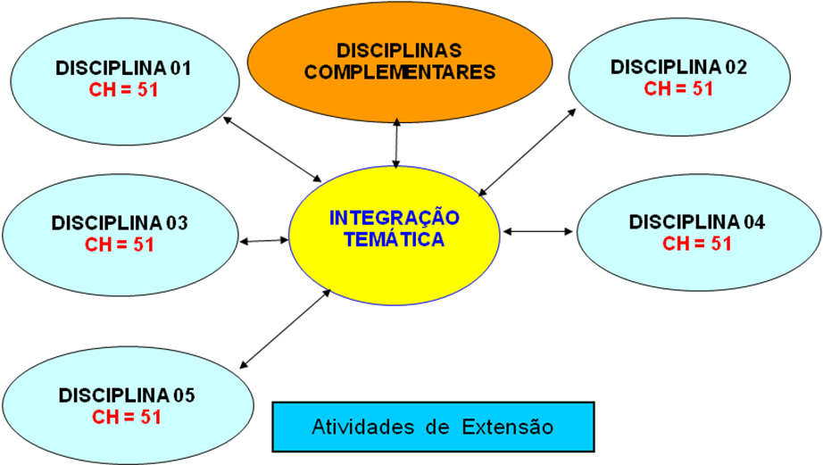

Módulos de conhecimento
Os 11 Módulos de Conhecimento abordados no Curso, permitiram que se agrupassem as disciplinas nos períodos letivos, de forma tal que fosse facilitado o trabalho das Atividades de Integração Temática. As disciplinas do Módulo de Ciências Básicas ocuparam os dois semestres do primeiro ano, assim como o Módulo de Ciências Básicas de Engenharia, no segundo ano. Os demais foram sendo agrupado de acordo com os pré-requisitos técnicos. Nas Figuras 3 e 4, seguintes, são listados todos os Módulos que orientam a disposição das atividades curriculares, e as respectivas quantidades de atividades curriculares ofertadas ao longo dos blocos semestrais..

Figura 3 – Módulos de Conhecimento
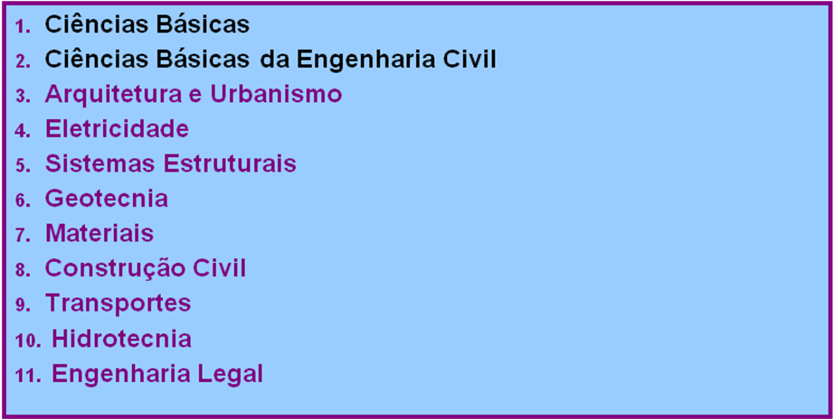

Figura 4 – Agrupamento das Atividades Curriculares nos Blocos Semestrais
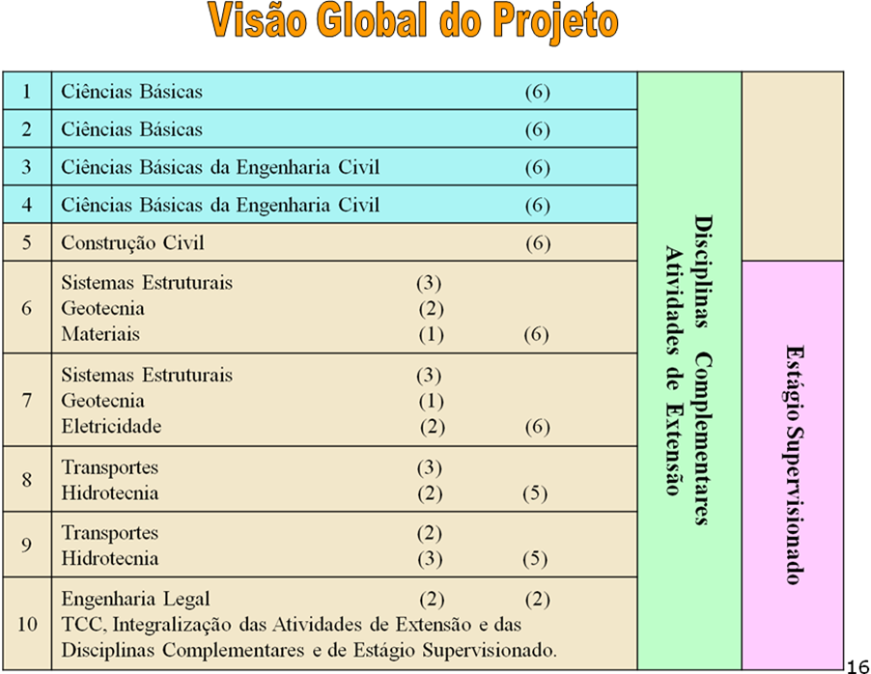

MODULAÇÃO DO PERÍODO LETIVO
Para a modulação do curso, optou-se pela oferta em três módulos de duas disciplinas, com o intervalo de 01 (um dia) para as atividades curriculares, perfeitamente ajustados para os turnos Matutino e Vespertino e que pode também ser ofertado para o turno Noturno, onde só são ofertadas 5 disciplinas por semestre. Entre cada módulo, existe o espaço de um dia para a realização das Atividades de Integração Temática. Como se pode observar na Figura 5, a oferta das disciplinas obrigatórias, em cada módulo e em cada turno, ocorre com aulas diárias de duas horas aulas, ao longo de, exatos, 26 dias úteis. Na prática as disciplinas passaram a ter 52 horas aulas efetivas, haja vista excluírem-se os sábados, domingos e, principalmente, feriados.

Essa forma de oferta modulada tem suas vantagens e desvantagens, mas permitiu que a instituição pudesse ofertar, simultaneamente em três municípios, com o mesmo quadro docente, três cursos de Engenharia Civil. Também possibilita que os docentes possam programar suas participações em eventos científicos e viagens de estudos e de campo sem prejuízo de cumprimento de carga horária estabelecida.

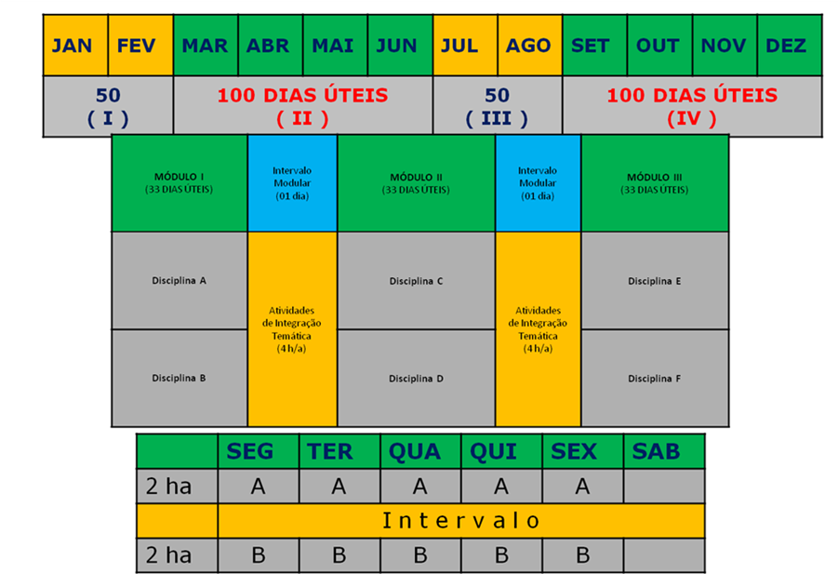
Figura 5 – Modulação do Período Letivo

Figura 6 – Horário de Aulas nos Turnos
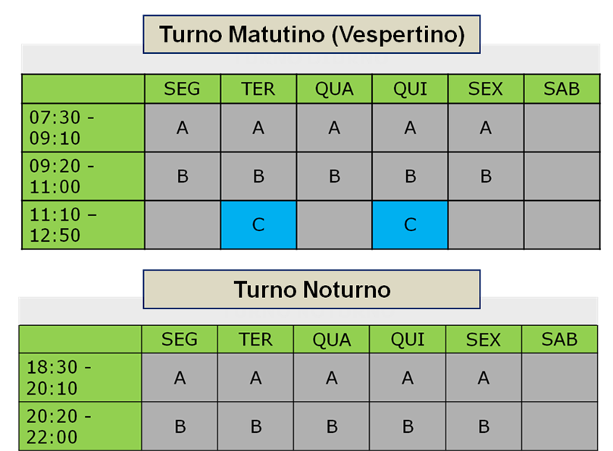

Visão Global do Curso
Considerando que o Regulamento da Graduação da UFPA exige dos cursos o cumprimento de 10% da Carga Horária Total do Curso em Atividades de Extensão e igual percentual em Atividades de Estágio Supervisionado, a utilização de disciplinas de 51 horas aulas na forma modular tanto permitiu que se cumprissem as recomendações das Diretrizes Curriculares do CNE quanto possibilitou a oferta simultânea do curso em três municípios. A Figura 7 permite a visualização global das cargas horárias das atividades curriculares.

Figura 7 – Carga Horária das Atividades Curriculares
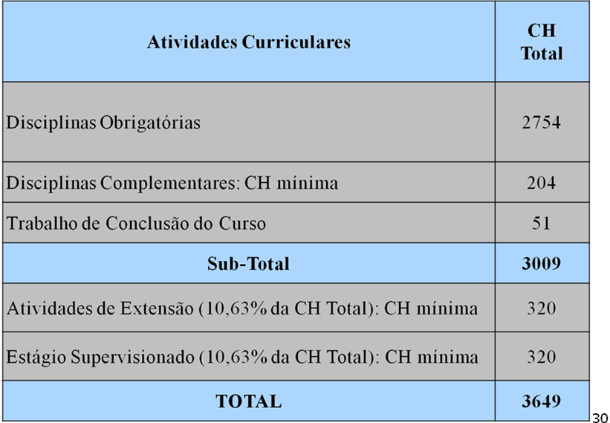

considerações finais
Conclui-se com a certeza de que o Projeto Pedagógico do Curso de Engenharia Civil da UFPA, em execução nas cidades de Belém, Tucuruí e Parauapebas, é uma proposta inovadora. Acredita-se tratar-se de um novo modo de se formar engenheiros que poderá evoluir para projetos pedagógicos mais ousados e inovadores, ao mesmo tempo, permitirá que mais conhecimento possa ser levado às cidades do interior dos estados brasileiros, onde, na maioria das vezes, mal são ofertados cursos de segundo grau. O exemplo proposto, por certo, poderá ser melhorado e implementado em outras universidades, inclusive as particulares.

referênciaS bibliográficaS
Site da Faculdade de Engenharia Civil da UFPA. Disponível em: <http://www.itec.ufpa.br/fec/> Acesso em: 15/08/2009

RESOLUÇÃO Nº 3.633, DE 18 DE FEVEREIRO DE 2008 - UFPA. Disponível em: <http://www.ufpa.br> Acesso em: 26 jun. 2009.

APPEARANCES FROM THE MODULAR FORM OF THE GIFT FROM THE CIVIL ENGINEERING COURSE OF THE UFPA

Summary: This work presents the main characteristics of the Pedagogical Project of the Civil Engineering Course of the Civil Engineering College at the Federal University of Pará, implemented since 2007 in the cities of Belém, Tucuruí and Parauapebas in the Modular form. In an innovative form, a Standard Learning Period of curricular activities was used, with the use of disciplines with fifty one hours duration lessons, which led to a significant reduction in the total time of the Course, in order to improve the individual studies and extra-classroom activities, conforming the recommendations of the National Curricular Lines of the Under-graduation Engineering Courses established in the Resolution Nº 11 of the National Advice of Education/Chamber of Superior Education, of March 11, 2002. This was just possible due to the approval, in 2008, of the new Under-Graduation Regulation at the Federal University of Pará.

Key-words: Pedagogical Project, Curricular Lines, Time Period, Innovation, Modulation.

